Тема занятия «Лего-ёлка»

Ребята, сегодня мы научимся из деталей Лего-конструктора делать ёлку.

Материалы: конструктор -Лего, схема- образец ёлки .
Ход занятия
Ребята, я вам сейчас расскажу об одном дереве. А вы отгадаете, что это за дерево? Все хвойные деревья леса схожи друг с другом. У всех есть корни, ствол, ветви, а на них иголки – хвоинки. Корни дерева это как бы кормилки, они добывают из земли всё, что нужно для жизни дерева. Поэтому деревья питаются с весны до осени. Деревья в лесу могут жить сотни лет.
Давайте с вами отгадаем загадку:
Что же это за девица,
Ни швея ни мастерица.
Ничего сама не шьёт,
а в иголках круглый год.(ёлка)
- Как называется плод у ёлочки? (шишка)
- Шишка покрыта чешуёй. Между чешуйками – семена. Когда они созревают, то шишка выбрасывает семена. Семена падают на землю и прорастают.
-А для чего нужны ещё семена? (Семенами питаются птицы и животные, а ещё из семян вырастают деревья)
-Скажите, какие животные и птицы живут в еловом лесу. (Заяц, белка, медведь, рысь, птицы)
Под пушистыми ветками елочки можно спрятаться от врагов животным и птицам, например белочке.
Давайте ребята для неё построим ёлочку.

Чтобы собрать ёлочку из Лего- конструктора, мы должны посмотреть образец- картинку которая показана ниже.

Схема - образец

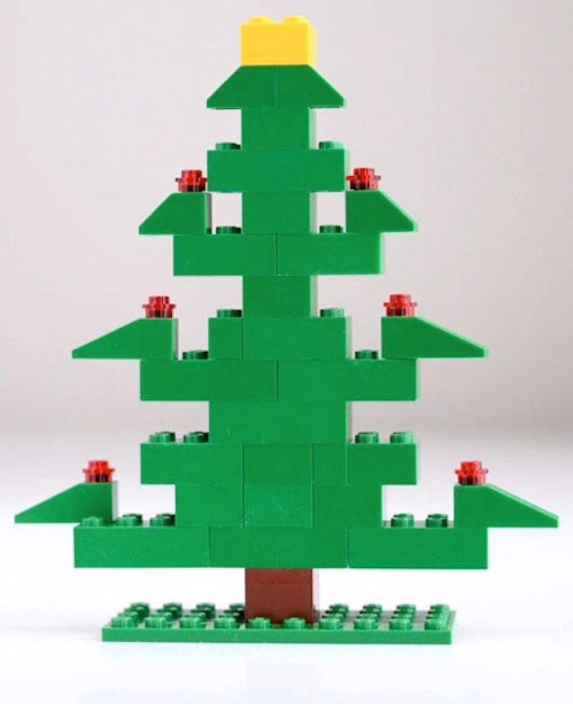
-Посмотрите на схему, из каких частей состоит елка? (ствол, ветки, макушка)
-Какого цвета детали нам понадобятся? (желтого, коричневого, зеленого). (
-Какие детали будем брать для изготовления ёлки?( кубики желтого и зеленого, коричневого цвета, зеленые и желтые кирпичики).
-С чего начнём собирать нашу елку с основания (со ствола,который прикрепим к плоской основе - деталь прямоугольной формы).
С чего сделаем шишки? (с красных круглых деталей)
Ребенок выполняет задание: собирает поделку из конструктора, опираясь на схему образец картинку.
Ребята у вас получится замечательная ёлка.
Желаю всем успеха в работе.

